Analista de Sistemas Año 1

Prácticas Profesionalizantes 1
Proyecto: Estación Meteorológica
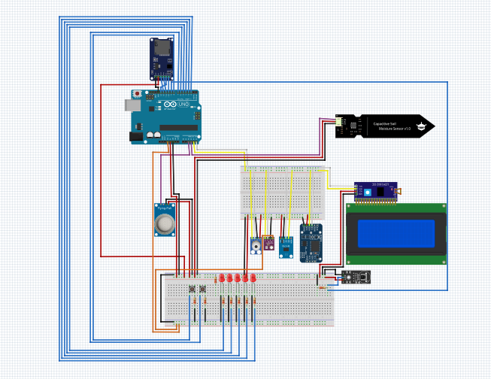

Integrantes: Facundo Neiel Molina, Franco Lugo, Ivan Ruiz, Mauro Diaz
Año: 2025

Introducción:
Este proyecto utiliza un Arduino para monitorear variables ambientales como temperatura, humedad, luminosidad, calidad del aire y humedad del suelo. Los datos se registran en una tarjeta SD y pueden visualizarse por consola o pantalla LCD/OLED. El sistema está pensado para aplicaciones agrícolas, invernaderos o estaciones meteorológicas caseras.

Características y Conexiones:
Arduino Uno:
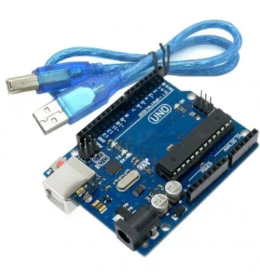

El Arduino Uno es una placa de microcontrolador de código abierto basada principalmente en el ATmega328P, diseñada para facilitar el desarrollo de proyectos electrónicos interactivos.

Módulo SD — Registro de datos:
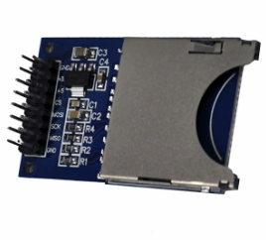
El módulo de tarjeta Micro SD para Arduino es un dispositivo que permite la lectura y escritura de tarjetas Micro SD y Micro SDHC, ofreciendo una solución práctica para añadir almacenamiento externo a proyectos basados en Arduino.

SPI | 5v

RTC DS3231 — Reloj en tiempo real:
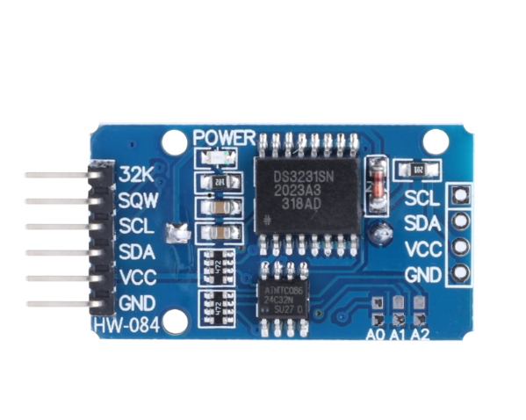

Este dispositivo mantiene con precisión la hora, minutos, segundos, día de la semana, fecha, mes y año, ajustando automáticamente la fecha al final de los meses con menos de 31 días, incluyendo las correcciones para años bisiestos hasta el año 2100.

SDA / SCL | 5v

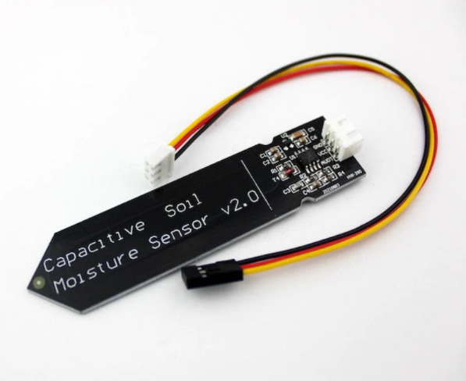
Capacitive Soil Moisture v2 — Humedad del suelo:

El Sensor de humedad de suelo capacitivo v1.2 permite medir la humedad en el suelo utilizando el principio de capacitancia entre electrodos en lugar de resistencia, lo que aumenta considerablemente la vida útil del sensor.

A3 | 5v

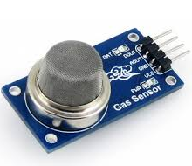
MQ-135 — Sensor de calidad del aire:

El sensor MQ-135 es un dispositivo electrónico diseñado para detectar la presencia de diversos gases nocivos en el aire, siendo ampliamente utilizado en sistemas de monitoreo de calidad del aire.

A2 | 5v

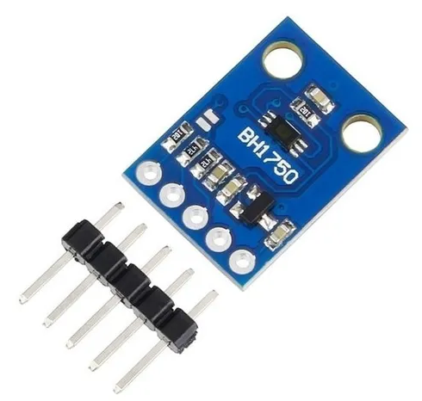
BH1750 — Sensor de luminosidad:

El sensor BH1750 es un dispositivo digital diseñado para medir la intensidad de la luz ambiental, proporcionando lecturas directas en unidades de lux (lx), que es la medida estándar de iluminancia o nivel de iluminación.

SDA / SCL | 3.3v

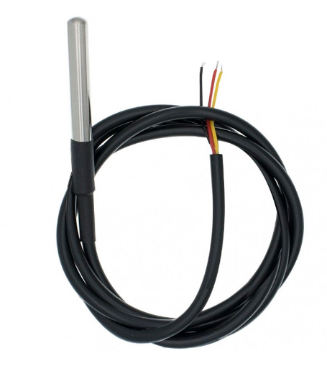
DS18B20 — Sensor de Temperatura del Agua:

El sensor de temperatura digital DS18B20 es un dispositivo altamente preciso y fácil de usar, diseñado para medir temperaturas en un rango de –55 °C a +125 °C, con una precisión típica de ±0.5 °C en el rango de –10 °C a +85 °C.

D9 | 5v

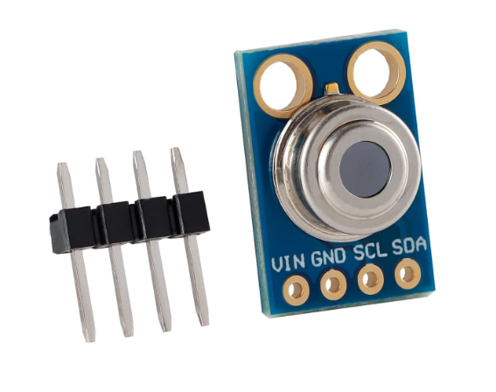
MLX90614(GY-906) — Sensor de temperatura infrarrojo:

El sensor de temperatura infrarrojo MLX90614 es un chip de silicio con una fina membrana micro mecanizada diseñada para detectar la radiación infrarroja emitida por objetos a distancia, permitiendo medir su temperatura sin contacto físico.

SDA / SCL | 3.3v - 5v

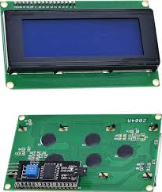
Pantalla LCD 20x4 con interfaz i2c — Interfaz:

Es un componente de visualización alfanumérica que simplifica la conexión y programación en proyectos con microcontroladores. A diferencia de las pantallas LCD estándar que requieren muchos pines de conexión, este modelo integra un módulo I2C (Inter-Integrated Circuit), lo que reduce la cantidad de cables a solo cuatro.

SDA / SCL | 5v

Transformador 5v 2A — Alimentación:
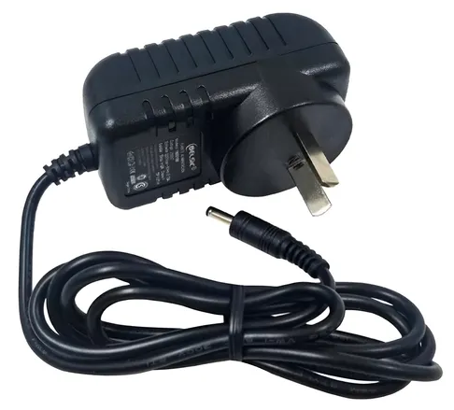
Convierte la corriente eléctrica del tomacorriente de pared a 5 voltios de corriente continua, con una capacidad de entregar hasta 2 amperios. Es comúnmente utilizado para alimentar o cargar dispositivos como celulares, tablets, routers, cámaras y otros aparatos electrónicos.

Leds:
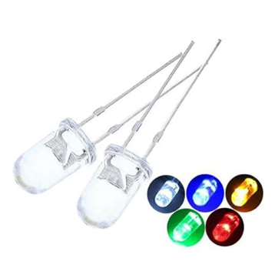

Un diodo emisor de luz (LED) es un dispositivo semiconductor que emite luz cuando se aplica una corriente eléctrica a través de él.

D6, D5, D4, D3, D2 | 5v
Leds:
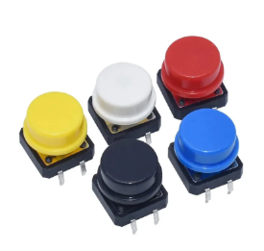
Conectar y programar pulsadores con Arduino es esencial para proyectos interactivos. El uso incorrecto puede provocar lecturas inestables debido al "estado de alta impedancia", que se soluciona con resistencias pull-up o pull-down, ya sean externas o internas.

Diagrama Esquemático:



Requisitos:
- Arduino UNO / Mega / Nano
- Librerías Externas:
  - Arduino.h
  - Adafruit_BMP280.h
  - Adafruit_Sensor.h
  - LiquidCrystal_I2C.h
  - LiquidMenu.h
  - OneWire.h
  - DallasTemperature.h
  - Wire.h
  - RTClib.h
  - Adafruit_MLX90614.h
  - EEPROM.h
  - SPI.h
  - SD.h
- Librerías Internas:
  - lcd.h
  - mq135.h
  - navegacion.h
  - leds_guia.h
  - microsd.h
  - gy906.h
  - ds3231.h
  - ds18b20.h
  - csmsv2.h
  - bmp280.h
  - bh1750.h
- Fuente de 5V estable

Guía de Uso:
TOUR POR LA ESTACION METEOROLOGICA:
